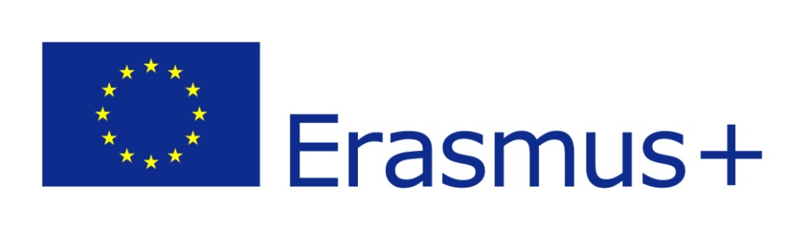
Odborná stáž - vzdelávacia mobilita učiacich sa
v programe Erasmus+ 2020 – 2023 v rámci projektu „Nové skúsenosti“
Prevádzková prax vo firmách na Cypre v meste Limassol
Termín: 17. 09. – 02. 10. 2022

Dvojtýždňová odborná prax v zahraničných firmách s činnosťou zamerania na IT a elektrotechnický sektor, ktorú zabezpečila sprostredkovateľská organizácia SHIPCON LIMASSOL LIMITED sa uskutočnila v termíne 17. 09. 2022 – 02. 10. 2022 pod vedením odborného pedagogického dozoru.
Zúčastnilo sa jej 10 vybraných žiakov 4. ročníka študijného odboru 2561 M informačné a sieťové technológie a študijného odboru 2675 M elektrotechnika. Žiaci boli vybraní podľa nasledovných kritérií: študijný priemer na polroku školského roka 2022/2023, správanie žiaka, prospech z odborných predmetov, aktivita a motivácia žiaka, odporučenie triednym učiteľom.

Vybraní účastníci:
- Bartaloš Gabriel – IV. D/ELK
- Biacovský Martin – IV. D/IST
- Bzdušek Ján Michal – IV. C/IST
- Csibrei Roland – IV. B/IST
- Danter Samuel – IV. D/IST
- Kompas Maximilián – IV. B/IST
- Kubiš Martin – IV. D/IST
- Moravčík Matúš – IV. E/ELK
- Morvay Adam – IV. A/IST
- Rušin Krištof – IV. A/IST

Sprevádzajúca osoba: RNDr. Miloš Vojtek
Žiaci boli na mobilitu pripravovaní na pravidelných stretnutiach s organizátormi stáže. Žiaci pracovali v 2 firmách (obe v Limassole) pod odborným vedením lektorov – zamestnancov firiem. Účastníci získali vedomosti, zručnosti a profesionálne kompetencie s ohľadom na potreby zamestnávateľských organizácií v EÚ. Odborná prax bola zameraná na oblasť sieťových informačných technológií (8 žiakov) a oblasť elektrotechniky (2 žiaci) – elektroinštalácie, priemyselná automatizácia.

Hodnotenie a overenie získaných odborných kompetencií:
Lektori vo firmách ohodnotili vedomosti a zručnosti účastníkov v dokumente Monitorovanie a hodnotenie účastníka odbornej praxe. Sprevádzajúca osoba navrhla na základe hodnotenia lektorov vo firmách hodnotenie, ktoré zapísali do dokumentu Záznam o uznávaní vzdelávacích výstupov medzinárodných žiackych mobilít. Hodnotenie sa prenieslo a zohľadnilo v predmete prax.
Absolvovaná odborná prax bola žiakom potvrdená v medzinárodnom certifikáte Europass Mobilita a v Certifikáte o absolvovaní odbornej praxe.
Účastníci si zlepšili svoju sociálnu a profesionálnu komunikáciu v cudzom jazyku. Po skončení pracovnej doby a počas víkendov boli aktivity zamerané na spoznávanie kultúrnych a technických pamiatok v meste Limassol a v jeho okolí.

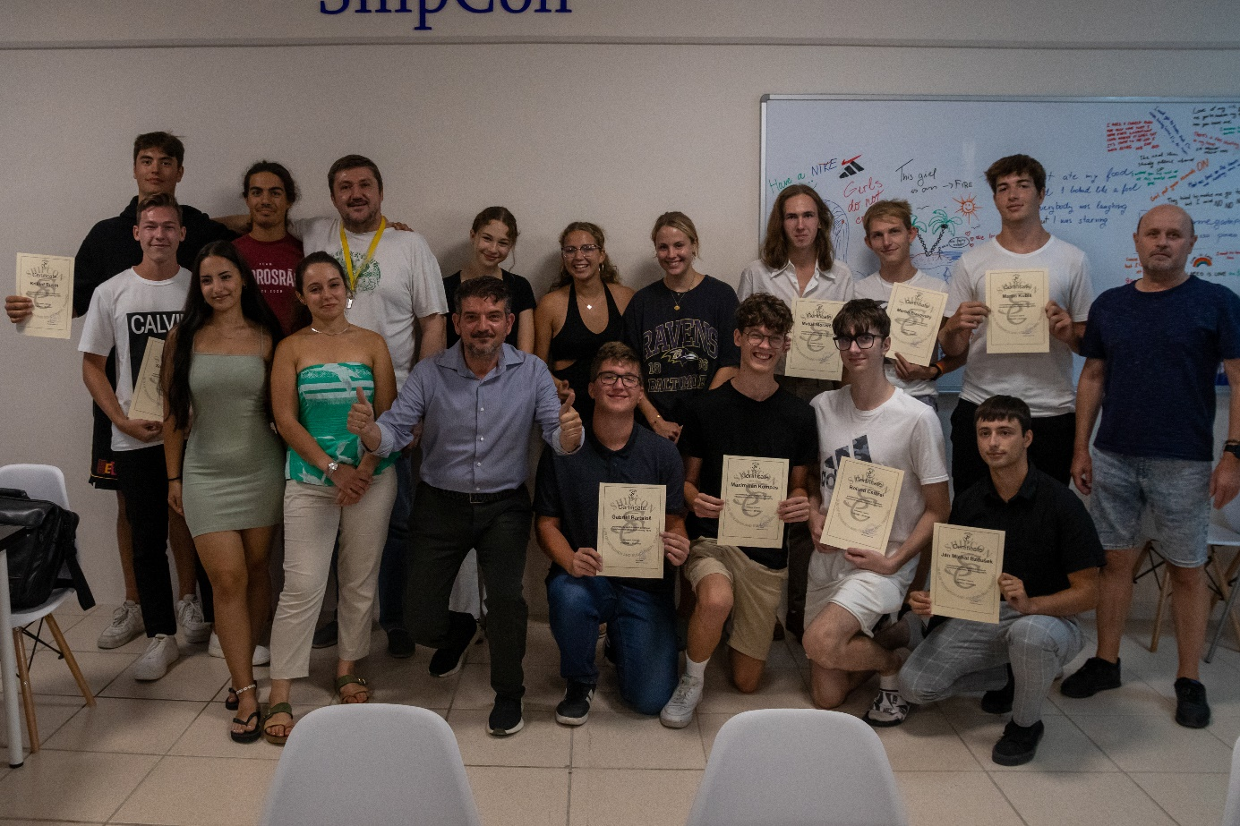
Realizáciou projektu sme dosiahli vytýčené ciele – absolvovaním odbornej praxe spájať teóriu s praxou, zvýšiť odborné kompetencie účastníkov zahraničnej stáže v oblastiach IKT a elektrotechniky a zlepšiť možnosť ich uplatnenia sa v ďalšom štúdiu a praxi.

